TP4 – L.M.D.

Cinéma

Objectifs de la séance de travail
Savoir réaliser des requêtes de manipulation de données (LMD) : ajouter, modifier, supprimer des enregistrements (INSERT, UPDATE, DELETE)
Compétences mises en œuvre
B2.3- Gérer les données - Exploitation de données à l’aide d’un langage de requêtes
Présentation du contexte
Un cinéma multiplexe comporte 5 salles disposant d’équipements divers permettant la projection de films recouvrant une majorité de formats disponibles.
La base de données existante est destinée à permettre la gestion de ce cinéma.

Table des matières
I. Créer la base de données 1
II. Ajouter des enregistrements 2
III. Modifier des enregistrements 3
IV. Supprimer des enregistrements 3
V. Annexes 3
V.1. Modèle relationnel graphique de le base de données « CINEMA » 3
V.2. Modèle relationnel textuel de le base de données « CINEMA » 4

- Créer la base de données
Vous devez implanter la base de données « CINEMA » sur le serveur Mariadb en local en utilisant le script CINEMA_mariadb.sql.

- Ajouter des enregistrements
Nous souhaitons ajouter le film américano-britannique à succès suivant : Gladiator, sorti en 2000, réalisé par Ridley SCOTT, dont la durée est de 2h35, avec pour acteurs principaux Russell CROWE (joue Maximus), Joaquim PHOENIX (joue Commode) et Connie NIELSEN (joue Lucilla), interdit aux moins de 12 ans en France, VO : Américain (US), tournage non renseigné. Genre de ce film : péplum, aventures et drame
Q2.1 Quelles sont les commandes SQL à utiliser, et dans quel ordre, pour ajouter toutes ces informations dans la base de données ? Commentez chaque étape et justifiez l’ordre des commandes.
Conseils :
  - Réunissez les informations dont vous avez besoin
  - Pensez aux contraintes de références
  - Vous pouvez vous inspirer du script SQL fourni
  - Inventez les données qui n'ont pas été précisées
  - Vous pouvez vous aider du tableau suivant pour préparer votre travail :

Table FILM
colonne | type | Contrainte de référence (oui/non) | Valeur pour le film « Gladiator » | Conséquences si contrainte
CodeFilm | CHAR(5)
Titre | VARCHAR(90)
AnneeSortie | SMALLINT(6)
DureeMns | INT(11)
CodeRealisateur | CHAR(5)
CodeLangueVO | CHAR(2)
Tournage | CHAR(2)
CodeCensure | CHAR(2)

Q2.2 A l’aide de commandes SQL, montrez que toutes les informations film 'Gladiator' ont bien été insérées dans la base de données. Pour chaque commande, vérifiez la conformité du résultat.
- Nom du film, année de sortie, durée au format HH:MM:SS, prénom et nom du réalisateur, langue et censure
Retour attendu

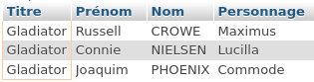
- Titre du film et noms et prénoms des acteurs avec leur rôle
Retour attendu

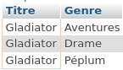
- Genres du film
Retour attendu

Q2.3 Tentez d'ajouter un acteur non enregistré (code 'ZZ-ZZ') au film 'Gladiator'. Retranscrivez le message d'erreur et expliquez-le.

- Modifier des enregistrements
Q3.1 Le surnom de Robert de Niro est « Bobby Milk ». Modifiez l'enregistrement en conséquence. Affichez l’état de l’enregistrement avant et après la modification.
Q3.2 Suite à l'installation de sièges plus confortables, retirez 10 places à la capacité de chaque salle. Affichez la capacité des salles avant et après ce changement.
- Supprimer des enregistrements
Q4.1 La salle n°5 sera indisponible l'après-midi du 9 Novembre 2011 à partir de 18h. Supprimez les séances correspondantes. Affichez ces séances avant leur suppression, puis montrez qu’elles ont bien été supprimées.
Q4.2 Videz la table statistiques. Affichez son contenu initial, puis montrez qu’elle a bien été vidée.
Q4.3 Videz la table LANGUE. Que constate-t-on ? Expliquez.

- Annexes
  - Modèle relationnel graphique de le base de données « CINEMA »
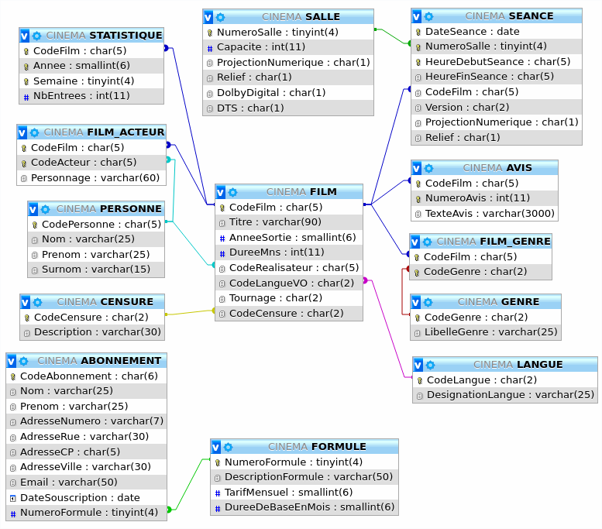

  - Modèle relationnel textuel de le base de données « CINEMA »

GENRE ( CodeGenre, LibelleGenre )
Genres de films.
LANGUE ( CodeLangue, DesignationLangue )
Langues des versions originales et/ou langues de diffusion des films dans les salles.
CENSURE ( CodeCensure, Description )
Publics autorises ou non autorises.
PERSONNE ( CodePersonne, Nom, Prenom, Surnom )
Réalisateurs et/ou acteurs.
FILM ( CodeFilm, Titre, AnneeSortie, DureeMns, CodeRealisateur#, CodeLangueVO#, Tournage, CodeCensure# )
On se limite à un seul réalisateur (ou au réalisateur principal si co-réalisation).
Tournage : 2D ou 3D
CodeRealisateur# référence CodePersonne de PERSONNE
CodeLangueVO# référence CodeLangue de LANGUE
CodeCensure référence CodeCensure de CENSURE
FILM_GENRE ( CodeFilm#, CodeGenre# )
Un film peut appartenir à plusieurs genres à la fois, ou être « inclassable ».
Un genre peut concerner plusieurs films ou aucun de ceux présents dans la base.
CodeFilm# référence CodeFilm de FILM
CodeGenre# référence CodeGenre de GENRE
FILM_ACTEUR ( CodeFilm#, CodePersonne# , Personnage )
Un film peut requérir ou non des acteurs ; un acteur peut jouer dans plusieurs films. On se limite a un seul personnage par acteur/film, (ou au personnage principal si plusieurs).
CodeFilm# référence CodeFilm de FILM
CodeActeur# référence CodeActeur de PERSONNE
AVIS ( CodeFilm# , NumeroAvis , TexteAvis )
Plusieurs avis peuvent figurer pour le même film. Les numéros d'avis sont relatifs : de 1 a N pour chaque film.
CodeFilm# référence CodeFilm de FILM
STATISTIQUE ( CodeFilm# , Annee , Semaine , NbEntrees )
Chaque film exploité dans le multiplexe donne lieu a des statistiques.
Pour cela on stocke les performances pour chaque année/semaine d'exploitation.
Le nombre d’entrées peut ne pas être renseigné si, par exemple, la semaine concernée n'est pas commencée.
CodeFilm# référence CodeFilm de FILM
SALLE ( NumeroSalle, Capacite , ProjectionNumerique, 3D, DolbyDigital, DTS )
Capacité en nombre maximum de spectateurs.
Les équipement peuvent varier d'une salle a l'autre et évoluer.
SEANCE ( DateSeance, NumeroSalle# , HeureDebutSeance , HeureFinSeance, CodeFilm#, Version, ProjectionNumerique, Relief )
Programmation des salles.
NumeroSalle# référence CodeSalle de SALLE
CodeFilm# référence CodeFilm de FILM
FORMULE ( NumeroFormule, Description, TarifMensuel, DureeDeBaseEnMois)
Plusieurs formules d'abonnement sont proposées.
ABONNEMENT ( Code Abonnement, Nom, Prenom, AdresseNumero, AdresseRue, AdresseCP, AdresseVille, Email, DateSouscription, NumeroFormule# )
Un abonné peut souscrire a des abonnements différents selon les époques.
Pour l'instant, les informations le concernant lui sont alors redemandées.
Pour l'instant également, aucun lien n'est fait entre les abonnements et les réservations.
NumeroFormule# référence NumeroFormule de FORMULE

